Resultados clínicos e radiográficos do tratamento da escoliose neuromuscular com parafusos de S2-alar-ilíaco guiados por navegação intraoperatória.
Autores:
Claudionor Nogueira Costa Segundo¹
Alex Oliveira de Araújo¹
Ricardo de Amoreira Gepp¹
Cícero Ricardo Gomes¹

- Rede Sarah de Hospitais de Reabilitação, Brasília, DF, Brasil

INTRODUÇÃO
A fixação espinopélvica rígida pode ser necessária para patologias complexas da coluna, como deformidades neuromusculares ou congênitas, escoliose do adulto, espondilolistese de alto grau e pseudoartrose(1). As principais opções para realizar essa fixação são a técnica de Galveston, desenvolvida por Allen e Ferguson em 1984, o parafuso de ilíaco (EI) e o parafuso S2-alar-ilíaco, descrito em 2007 por Sponseller et al. (S2AI) (2-6).
Pacientes com escoliose neuromuscular apresentam progressão mais rápida, curvas mais rígidas e complexas, e geralmente necessitam de tratamento cirúrgico (7). A cirurgia visa obter uma coluna bem equilibrada na posição sentada, corrigir a obliquidade pélvica, dar mais independência aos membros superiores e interromper a deterioração da função pulmonar (8). Portanto, o tratamento padrão-ouro para pacientes com escoliose neuromuscular e obliquidade pélvica aumentada geralmente inclui a fixação da pelve. (9,10).
O parafuso S2AI permite alta resistência ao arrancamento, exigindo menor dissecção da musculatura paraespinhal e posicionamento alinhado com os demais parafusos (11). Além disso, com essa técnica, há baixo índice de proeminência cutânea, pseudoartrose e estresse mecânico em S1 (11,12).
As principais complicações associadas à instrumentação lombopélvica são: falha dos implantes (quebra ou soltura dos parafusos ou das hastes), proeminência do material de síntese, pseudoartrose e infecção pós-operatória. Em uma revisão sistemática que compara as complicações do parafuso do ilíaco com o parafuso de S2-alar-ilíaco, Gao Z et al observaram taxas de complicações significativamente menores no grupo de pacientes que utilizou o parafuso de S2AI. Além disso, houve uma melhor correção da OP neste grupo, considerando a faixa pediátrica(16).
Portanto, o presente estudo tem como objetivo analisar os aspectos clínicos e radiológicos da técnica do parafuso S2AI em pacientes com escoliose neuromuscular submetidos à cirurgia de correção de deformidade da coluna com auxílio de navegação intraoperatória em um centro de referência.
MÉTODOS
O estudo compreende uma análise retrospectiva de prontuários de pacientes que foram submetidos a cirurgia de correção de escoliose neuromuscular com técnica S2-alar-ilíaco entre o período de janeiro de 2017 até março de 2020. Foram coletadas e analisadas as informações clínicas da evolução pós-cirúrgica intra-hospitalar e ambulatorial, como também de imagens realizadas no controle pós-operatório desses pacientes. Foram analisadas as radiografias (RX) e tomografias (TC) realizadas no pré-operatório, pós-operatório imediato e a última radiografia do segmento.
Critérios de inclusão: pacientes submetidos a cirurgias para correção de escoliose neuromuscular com técnica S2-alar-ilíaco, com seguimento ambulatorial de pelo menos 1 ano e imagens de controle pós-operatório (TC e/ou RX). Critérios de exclusão: registros incompletos.
As medidas foram obtidas de forma independente por dois examinadores com níveis de experiência similares. Os dados analisados foram: idade; sexo; patologia de base; tipo de curva; parâmetros radiológicos pré e pós-operatórios (obliquidade pélvica, ângulo de cobb da curva principal, cifose torácica ou toracolombar, lordose lombar, porcentagem de correção da escoliose e da obliquidade pélvica, densidade de parafusos); tempo cirúrgico; perda sanguínea estimada; utilização de hemocomponentes intra-operatório; extensão da artrodese (quantidade de níveis artrodesados); comprimento e diâmetro do parafuso de S2; presença de fístula liquórica, infecção no pós-operatório; novos déficits neurológicos pós-operatórios; tempo de permanência no hopsital e na unidade de cuidados intensivos; tempo de dreno e volume da drenagem e quebra ou falha dos parafusos ou hastes.
Os dados contínuos foram descritos pela média e seu respectivo desvio padrão (DP) e intervalo de confiança de 95% (IC95%), e os dados categóricos foram descritos pela frequência absoluta e respectiva proporção categórica. Para fazer as comparações das variáveis com a densidade de parafusos da curva e perda de obliquidade pélvica foram utilizados o Teste t de Student, o Teste Qui-Quadrado e o Teste Exato de Fisher, quando necessário. Um erro tipo I de até 5% foi aceito como uma diferença estatisticamente significativa. As análises estatísticas foram realizadas por um estatístico independente cego aos dados. O trabalho foi aprovado pelo comitê de ética e pesquisa da instituição.
RESULTADOS
O estudo analisou 35 pacientes com escoliose neuromuscular, sendo 18 (51,4%) do sexo feminino. A média de idade dos pacientes na data da cirurgia foi de 14,9 ± 4,0 anos. A maior parte da amostra (62,9%) apresentava índice de massa corporal na categoria de baixo peso. A mielomeningocele foi a principal etiologia, 13 casos (37%), das deformidades neuromusculares na amostra. Todos os pacientes eram não deambuladores. O tempo médio de seguimento pós-operatório foi de 21,4 ±10,3 meses. (Tabela 1)
A média da curva coronal pré-operatória foi de 100° ± 26,2. No pós-operatório obteve-se uma correção média de 55% ± 16,3, com uma média da curva coronal de 44,8°± 19,5 ao final da cirurgia e de 45° ± 19,6 ao final do seguimento. A obliquidade pélvica média pré-operatória foi de 27,9°± 10,9, com uma taxa de correção de 66,1% ± 27,6, sendo de 8,2° ± 5,4 ao final da cirurgia e de 9,4°± 7,0 ao final do seguimento. (Tabela 2)
Em relação aos aspectos cirúrgicos, a média de níveis operados foi de 17,3± 0,7. Todos os 70 parafusos de S2 apresentavam diâmetro de 7mm, tendo o parafuso do lado côncavo da curva lombar (local de maior ascensão da pelve) um comprimento médio de 75,3 ± 10,1 mm e o do lado convexo da curva lombar um comprimento médio de 71,8 ± 14,9 mm.
O tempo médio de duração das cirurgias foi 416 ± 86 minutos, com estimativa média de sangramento intraoperatório de 921 ± 394,1 ml, havendo necessidade de transfusão sanguínea em 5 pacientes (14,3%). O tempo de internação hospitalar foi de 21,6 ±10,3 dias e de permanência em unidade de terapia intensiva de 1,2 ± 0,6 dias. Foi observado infecção de ferida operatória em 3 casos (8,6%). Houve quebra de haste em 2 casos (5,7%), soltura da haste em 1 caso (2,9%) e quebra do parafuso de S2 em 3 casos (8,6%). Não houve casos de fístula liquórica ou de piora do quadro neurológico após a cirurgia. (Tabela 3)
A densidade média de parafusos da amostra foi de 1.3 ± 0.2 parafusos por nível e a densidade média na coluna lombossacra de 1,5 ± 0,2. Por se tratar de pacientes não deambuladores com curvas eminentemente lombares e um alto grau de obliquidade pélvica, optamos por avaliar de forma distinta a densidade dos parafusos da coluna lombar, para averiguar se houve influência deste parâmetro nas taxas de correção e complicações das deformidades. Consideramos alta densidade de parafusos aqueles pacientes com densidade acima da média da amostra, que foi de 1,5 parafusos por nível na coluna lombar (Figura 1 e 2). Observamos que não houve diferenças significativas em termos de porcentagem de correção da curva, da obliquidade pélvica, nem mesmo da incidência de complicações entre os pacientes com alta e baixa densidade de parafusos na coluna lombar. (Tabela 4)
Observamos que durante o seguimento, alguns pacientes apresentaram perda da correção da obliquidade pélvica. (Figura 5) O grupo de pacientes que perdeu parte da correção da obliquidade pélvica (n=14) ao final do seguimento apresentava em média 13,8º ± 6,8 de obliquidade, comparado com 6,5º ± 5,6 daqueles que não perderam (p=0,001). Analisando com detalhe estes grupos, observamos que os pacientes que perderam a correção da obliquidade pélvica apresentaram uma diferença significativa na média do comprimento do parafuso de S2AI colocado no lado côncavo da deformidade quando comparados aos pacientes que não perderam obliquidade (71.1 ± 8.1 vs. 78.1 ± 10.5; p =0,043). Não houve diferenças entre os grupos com relação à complicações biomecânicas secundárias à falha do material de síntese. (Tabela 5)
DISCUSSÃO
Essa foi uma análise retrospectiva de 35 pacientes portadores de escoliose neuromuscular grave com uma média de magnitude da curva principal de 100° ± 26,2º e da obliquidade pélvica de 27,9° ± 10,9º. Observamos uma taxa de complicações biomecânicas de 14,1%, uma taxa de infecção de 8,6%, com 17,1% dos pacientes necessitando de reabordagem cirúrgica não programada. Dentre os fatores relacionados à montagem dos sistemas de fixação, observamos que a densidade de parafusos não interferiu na taxa de correção e manutenção da deformidade, e o comprimento do parafuso de S2AI pode ter um papel importante na manutenção da correção das obliquidades pélvicas.
A correção das curvas na escoliose neuromuscular requer, em grande parte dos casos, fixações mais extensas até a pelve, tornando as cirurgias mais longas e complexas, o que pode levar a complicações que costumam estar relacionadas à magnitude da curva, à etiologia da deformidade e às comorbidades apresentadas pelos pacientes. A principal etiologia da escoliose neuromuscular desta amostra foi a mielomeningocele (37%), contrastando com outras realidades em que houve uma maior frequência de paralisia cerebral espástica (12,13,17). Isso pode ser explicado pelo fato de o serviço ser um dos principais centros de referência do país no tratamento e reabilitação de pacientes com disrafismo espinhal. Os pacientes com Mielomeningocele apresentam uma dificuldade adicional na compreensão anatômica da transição lombossacra e costumam apresentar uma maior taxa de complicações com a ferida operatória (18). Apesar disso, encontramos uma taxa geral de infecção de ferida operatória de 8,6% (n=3), semelhante a da literatura. Em todos esses casos houve necessidade de reoperação para debridamento, constituindo um desafio nos cuidados pós-operatórios, tendo em vista a mobilidade reduzida e comorbidades presente nesses pacientes (19,20).
Seis pacientes (17,1%) necessitaram retornar para a realização de cirurgias não programadas. Em 3 casos ocorreram infecções do sítio cirúrgico, como já foi citado. Com relação aos demais, um dos casos foi de um paciente com Mielomeningocele que evoluiu com uma úlcera de pressão isquiática, provavelmente por mudança na área de carga com a correção da obliquidade pélvica, e necessitou de abordagem cirúrgica. Os outros 2 casos ocorreram em pacientes vítimas de sequela de traumatismo raquimedular, sendo que um paciente teve que ser submetido à revisão da artrodese por conta de quebra da haste e do parafuso de S2AI, com piora importante da obliquidade pélvica (Figura 4); e o outro necessitou realizar a retirada de um dos parafusos da coluna torácica por ter evoluído com piora da espasticidade no pós-operatório, sendo que uma das hipóteses de fator causal seria o mal posicionamento do parafuso de T8 que invadia a parede medial do canal vertebral. As cirurgias não programadas costumam ser uma das principais causas de insatisfação com o tratamento por parte dos pacientes, além disso geram um custo maior ao tratamento, seja do ponto de vista individual, como também do ponto de vista coletivo com saúde pública ou suplementar. Estes pacientes necessitam de um cuidado multidisciplinar e um planejamento pré-operatório rigoroso, para tentar mitigar os danos causados pelas complicações (18).
Em relação aos problemas verificados com o material de síntese, observamos 3 casos de quebra do parafuso de S2AI (8,6%), 2 casos de quebra haste (5,7%) e 1 em que houve soltura da haste (2,9%), totalizando uma taxa de falha por paciente de 14,1%, inferior à verificada em outras casuísticas (20-29%). (13,21,22) Em todos esses casos foi utilizada a navegação intraoperatória para instrumentação, ferramenta importante que tem auxiliado o cirurgião nos aspectos anatômicos e na definição da melhor trajetória dos parafusos na pelve. Essa ferramenta pode contribuir com uma menor taxa de mau posicionamento dos implantes, bem como inserção de parafusos com maior diâmetro e comprimento, fatores associados com menor taxa de falhas biomecânicas (13,23) (figura 3).
O calibre médio do parafuso de S2AI na amostra foi de 7.02 ± 0.26, considerado baixo segundo algumas evidências da literatura, como é o caso do estudo em que Sponseller et al observaram uma taxa aumentada de quebra de parafuso em pacientes nos quais foram implantados parafusos com diâmetro inferior a 9mm. Apesar disso, observamos uma taxa baixa de quebra do parafuso de 8,6% (3 casos). Acreditamos que a escolha da melhor trajetória com a ajuda da navegação pode ter influenciado no resultado, permitindo inserir o parafuso em uma região com maior estoque ósseo, contribuindo para um melhor apoio e resistência durante a descarga de peso no posicionamento sentado e durante as atividades cotidianas.
Ao analisar a densidade de parafusos das montagens, observamos uma densidade geral baixa (1.3 ± 0,2). Portanto, optamos por avaliar a região lombar de forma individualizada, em virtude de ser o local onde se concentra a maior parte da deformidade em conjunto com a obliquidade da pelve. A taxa de correção obtida no plano coronal (55%) e na inclinação pélvica (65%), bem como sua manutenção durante o pós-operatório, não foi diferente entre os pacientes com baixa e alta densidade lombar de implantes (>1.5 parafusos por nível), apesar do alto valor angular médio das deformidades da amostra. Estes achados são compatíveis com o que já foi evidenciado em outros estudos (24,25). (Tabela 4)
Um grupo de 14 pacientes (40% da amostra) perdeu parte da correção da obliquidade pélvica durante o seguimento. Ao final do seguimento, estes pacientes apresentavam uma obliquidade pélvica de 13,8 ± 6,8 graus, um pouco mais que o dobro da obliquidade pélvica dos pacientes que não apresentaram perda da correção (6,5 ± 5,6; p = 0,001). O comprimento do parafuso de S2AI inserido no lado côncavo da curva (região submetida a uma maior força de distração e alongamento durante a correção) foi significativamente menor nos pacientes que perderam a correção (71,1 ± 8,1 vs 78,1 ± 10,5; p = 0,043). Estes dados sinalizam para a importância de nos atentarmos não apenas para o calibre dos parafusos, como também para o seu comprimento, que pode ser um fator importante na manutenção da correção da obliquidade da pelve durante o seguimento.

CONCLUSÃO
Este estudo apresenta algumas limitações, como a sua natureza retrospectiva, a realização em apenas um único centro, o tamanho amostral limitado (embora seja significativo quando comparado com os estudos da literatura) e a falta de um grupo de comparação. Além disso, não analisamos dados de qualidade de vida através de questionários aplicados aos pacientes e aos cuidadores.
Em contrapartida, trata-se de uma coorte com pacientes graves, complexos do ponto de vista clínico e cirúrgico, submetidos a um tratamento com alto potencial de complicações e com um tempo de acompanhamento relevante. Os dados sugerem que a navegação intraoperatória pode contribuir com a diminuição da taxa de complicações relacionadas ao parafuso de S2AI, além disso, que o comprimento deste parafuso aparenta ter uma relevância significativa na manutenção da correção ao longo do seguimento.

REFERÊNCIAS
- Santos ERG, Sembrano JN, Mueller B, Polly DW. Optimizing iliac screw fixation: a biomechanical study on screw length, trajectory, and diameter. J Neurosurg Spine 14:219–225, 2011;
- Mattei TA, Fassett DR. Combined S-1 and S-2 sacral alar-iliac screws as a salvage technique for pelvic fixation after pseudarthrosis and lumbosacropelvic instability. J Neurosurg Spine 19:321–330, 2013;
- Liu B, Wang J, Zhang L, Gan W. Radiographic study of iliac screw passages. Journal of Orthopaedic Surgery and Research 2014, 9:40;
- Park SA, Kwak DS, You SL. Entry zone of iliac screw ﬁxation to maintain proper entry width and screw length. Eur Spine J (2015). Published online
- Moshirfar A, Rand FF, Sponseller PD, Parazin SJ, Khanna AJ, Kebaish KM, Stinson JT, Riley LH 3rd. Pelvic fixation in spine surgery. Historical overview, indications, biomechanical relevance, and current techniques. J Bone Joint Surg Am. 2005
- Sponseller PD. The S2 portal to the ilium. Roundtables Spine Surg 2007;2:83e7.
- Olafsson Y, Saraste H, Al-Dabbagh Z. Brace treatment in neuromuscular spine deformity. J Pediatr Orthop 1999;19:376-9.
- Peelle MW, Lenke LG, Bridwell KH, et al. Comparison of pelvic fixation techniques in neuromuscular spinal deformity correction: Galveston rod versus iliac and lumbosacral screws. Spine (Phila Pa 1976) 2006;31:2392-8.
- Neustadt JB, Shufflebarger HL, Cammisa FP. Spinal fusions to the pelvis augmented by Cotrel-Dubousset instrumentation for neuromuscular scoliosis. J Pediatr Orthop 1992;12:465-9
- Arlet V, Marchesi D, Papin P, et al. The “MW”sacropelvic construct: an enhanced fixation of the lumbosacral junction in neuromuscular pelvic obliquity. Eur Spine J 1999;8:229-31
- Ravindra VM, Mazur MD, Brockmeyer DL, Kraus KL, Ropper AE, Hanson DS, Dahl BT. Clinical Effectiveness of S2-Alar Iliac Screws in Spinopelvic Fixation in Pediatric Neuromuscular Scoliosis: Systematic Literature Review. Global Spine J. 2020 Dec;10(8):1066-1074.
- Sponseller PD, Zimmerman RM, Ko PS, et al. Low profile pelvic fixation with the sacral alar iliac technique in the pediatric population improves results at two- year minimum follow-up. Spine (Phila Pa 1976) 2010;35:1887-92
- Jain A, Kebaish KM, Sponseller PD. Sacral-Alar-Iliac Fixation in Pediatric Deformity: Radiographic Outcomes and Complications. Spine Deform. 2016 May;4(3):225-229
- Montero CS, Meneses DA, Alvarado F, Godoy W, Rosero DI, Ruiz JM. Outcomes and complications of S2 alar iliac fixation technique in patients with neuromuscular scoliosis: experience in a third level pediatric hospital. J Spine Surg. 2017 Dec;3(4):519-524.
- Nakashima H, Kanemura T, Satake K, Ito K, Ishikawa Y, Ouchida J, Segi N, Yamaguchi H, Imagama S. The Prevalence and Risk Factors for S2 Alar-Iliac Screw Loosening with a Minimum 2-Year Follow-up. Asian Spine J. 2020 Apr;14(2):177-184
- Gao Z, Sun X, Chen C, Teng Z, Xu B, Ma X, Wang Z, Yang Q. Comparative radiological outcomes and complications of sacral-2-alar iliac screw versus iliac screw for sacropelvic fixation. Eur Spine J. 2021 Aug;30(8):2257-2270.
- Hasan MY, Liu G, Wong HK, Tan JH. Postoperative complications of S2AI versus iliac screw in spinopelvic fixation: a meta-analysis and recent trends review. Spine J. 2020 Jun;20(6):964-972.
- Araujo AO, Gomes CR, Fava D, Borigato EVM, Duarte LMR, de Oliveira RG. Short-term surgical complications of spinal fusion in myelomeningocele. Spine Deform. 2021 Jul;9(4):1151-1159. doi: 10.1007/s43390-021-00304-8. Epub 2021 Feb 23. PMID: 33620695.
- Sponseller PD, LaPorte DM, Hungerford MW, et al. Deep wound infections after neuromuscular scoliosis surgery. A multicenter study of risk factors and treatment outcomes. Spine (Phila Pa 1976) 2000;25: 2461e6.
- Aleissa S, Parsons D, Grant J, Harder J, Howard J. Deep wound infection following pediatric scoliosis surgery: incidence and analysis of risk factors. Can J Surg. 2011 Aug;54(4):263-9.
- Myung KS, Lee C, Skaggs DL. Early pelvic fixation failure in neuromuscular scoliosis. J Pediatr Orthop. 2015 Apr-May;35(3):258-65.
- Phillips JH, Gutheil JP, Knapp DR Jr. Iliac screw fixation in neuromuscular scoliosis. Spine (Phila Pa 1976). 2007 Jun 15;32(14):1566-70.
- Anari JB, Cahill PJ, Flynn JM, Spiegel DA, Baldwin KD. Intra-operative computed tomography guided navigation for pediatric pelvic instrumentation: A technique guide. World J Orthop. 2018 Oct 18;9(10):185-189.
- Shen M, Jiang H, Luo M, Wang W, Li N, Wang L, Xia L. Comparison of low density and high density pedicle screw instrumentation in Lenke 1 adolescent idiopathic scoliosis. BMC Musculoskelet Disord. 2017 Aug 2;18(1):336
- Does higher screw density improve radiographic and clinical outcomes in adolescent idiopathic scoliosis? A systematic review and pooled analysis. J Neurosurg Pediatr. 2017 Apr;19(4):448-457.

ANEXOS
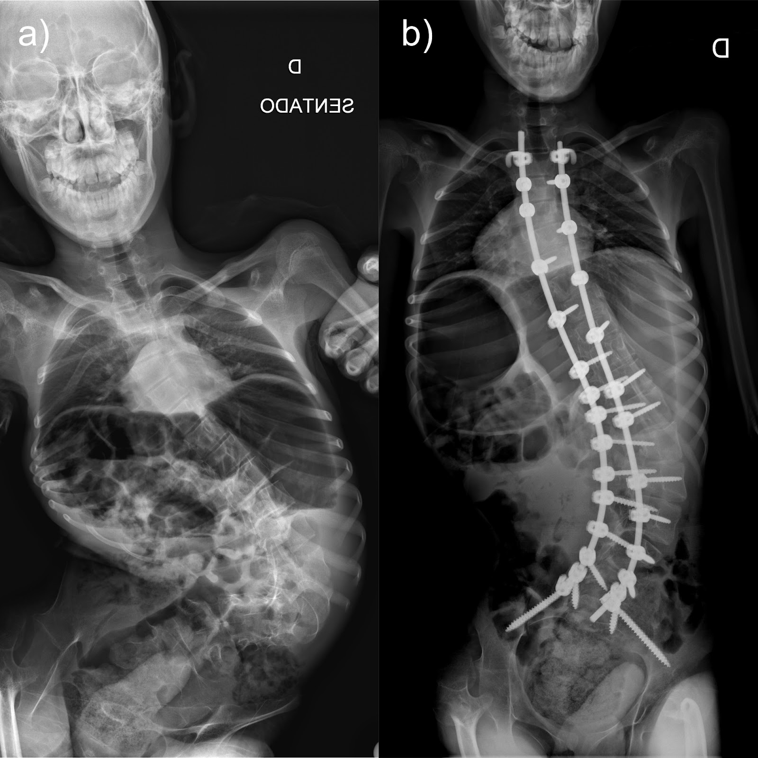
Figura 1 - Paciente do sexo masculino, 15 anos, portador de Paralisia Cerebral GMFCS 5. a) Radiografia panorâmica pré-operatória demonstrando uma escoliose e obliquidade pelvica avançadas b) Radiografia pós-operatória demonstrando a correção da escoliose e da obliquidade da pelve com uma montagem de alta densidade de parafusos na região lombar.
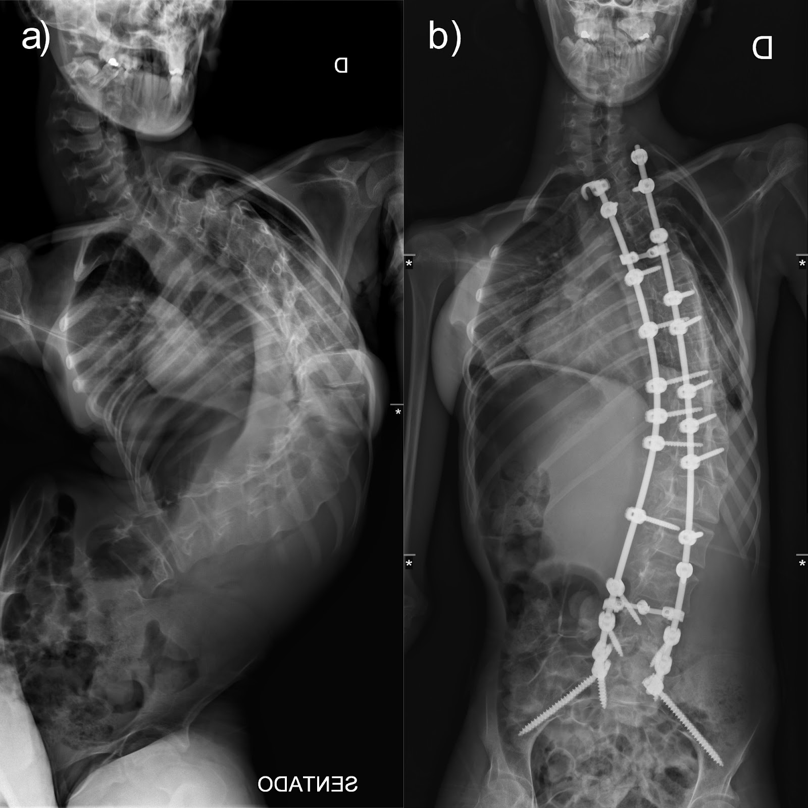
Figura 2 - Paciente do sexo feminino, 13 anos, portadora de Paralisia Cerebral GMFCS 5. a) Radiografia panorâmica pré-operatória demonstrando uma escoliose e obliquidade pelvica avançadas b) Radiografia pós-operatória demonstrando a correção da escoliose e da obliquidade da pelve com uma montagem de baixa densidade de parafusos na região lombar.

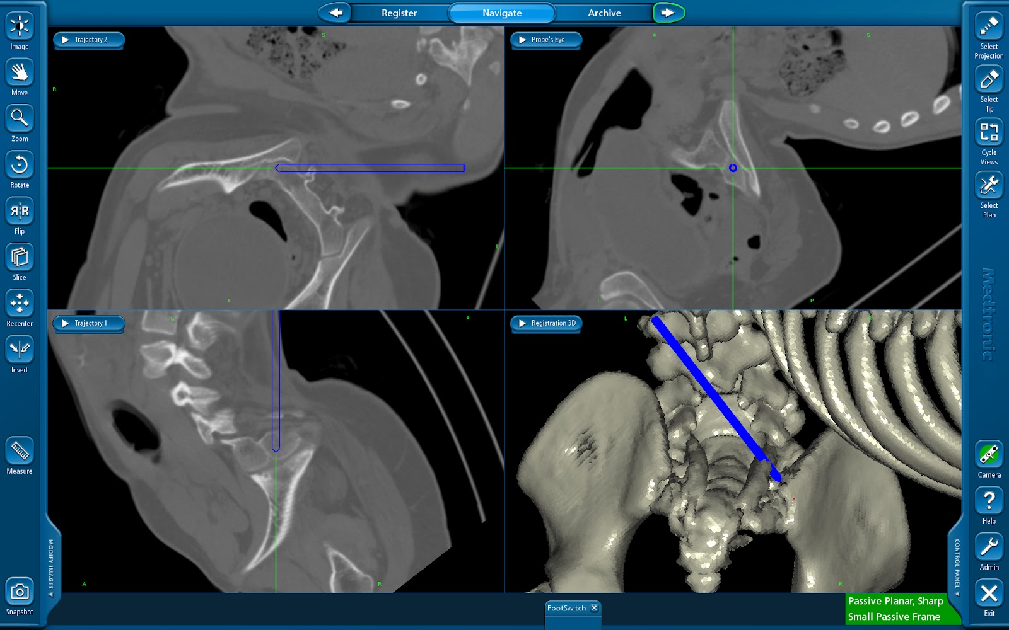
Figura 3 - Paciente do sexo masculino, 12 anos de idade, portador de uma escoliose neuromuscular avançada associada a Mielomeningocele com disrafismo lombar e difícil compreensão anatômica. Imagem do sistema de neuronavegação mostrando a melhor trajetória do parafuso de S2AI no plano tridimensional.

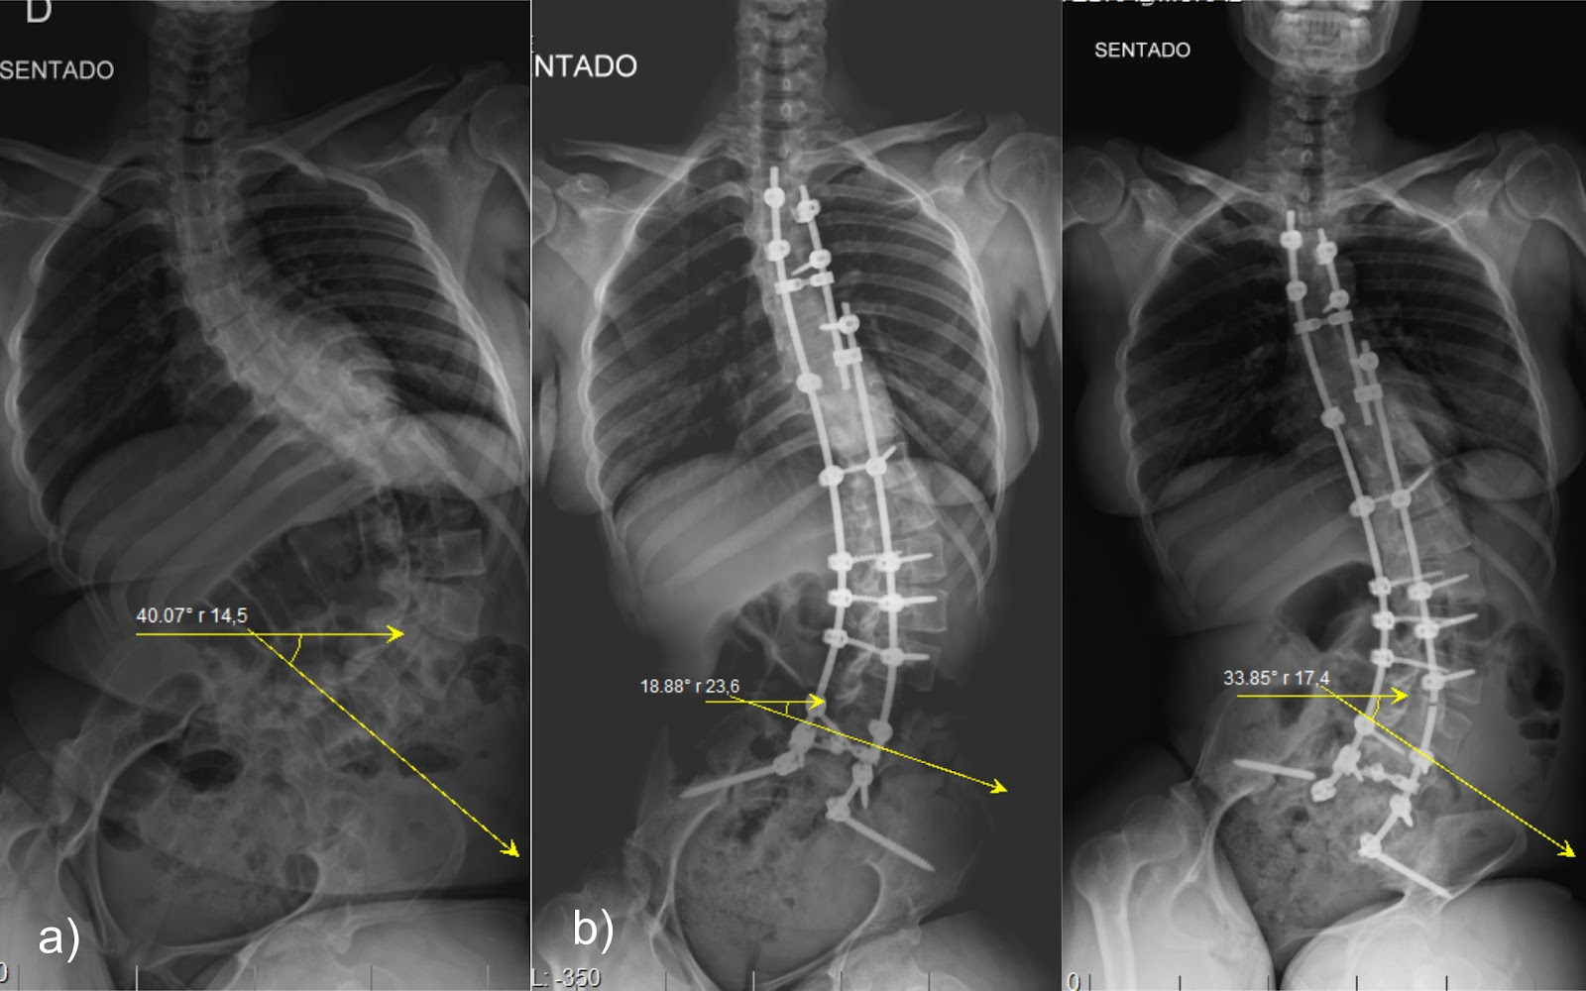
Figura 4 - Paciente do sexo feminino, 26 anos, com sequela de traumatismo raquimedular e paraplegia. a) Radiografia panorâmica demonstrando uma escoliose avançada com 40º de obliquidade pelvica no pré-operatório b) Imagem do pós-operatório imediato com correção parcial da obliquidade da pelve c) Imagem ao final do seguimento com falha do parafuso de S2AI do lado da concavidade lombar, quebra da haste e perda da correção da obliquidade pélvica.

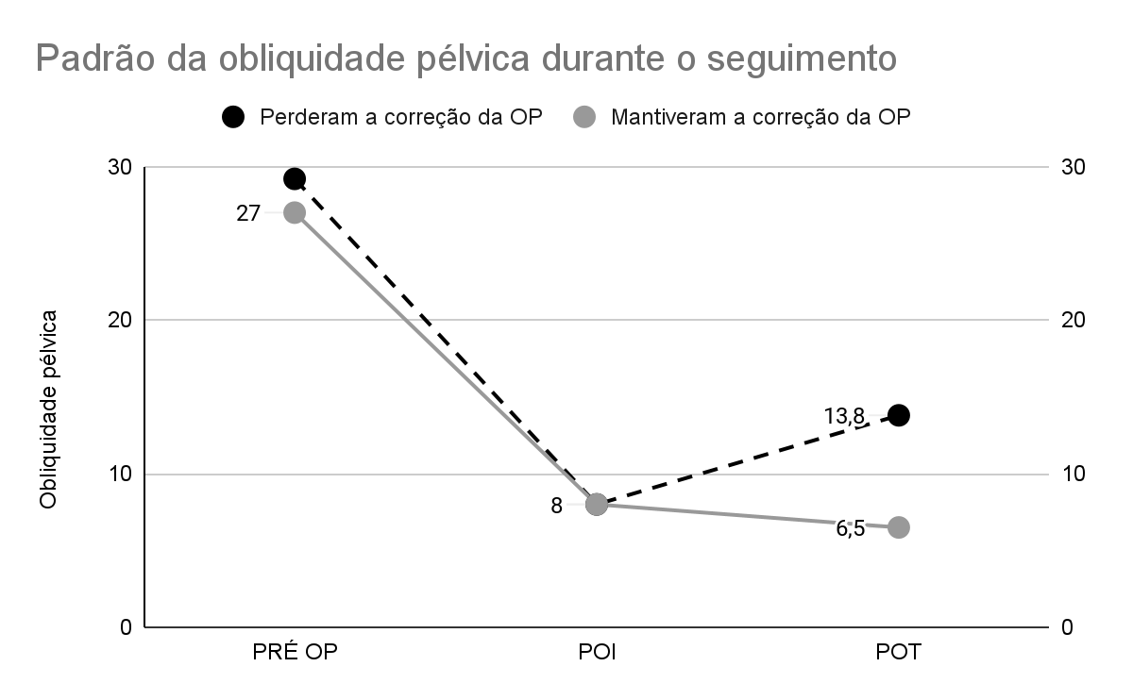
Figura 5 - Gráfico ilustrando o comportamento da obliquidade pélvica entre os grupos de pacientes que perderam correção e os que mantiveram.

Tabela 1 - Características Demográficas
 | N (%)
Sexo Masculino  Feminino | 17 (48,6%)  18 (51,4%)
Idade | 14,9 (4,0)
IMC  Baixo peso  Normal  Sobrepeso | 22 (62,9%)  7 (20,0%)  6 (17,1%)
Etiologia  Paralisia Cerebral  Mielomeningocele  Sequela de TRM  Outras | 7 (20,0%)  13 (37,1%)  2 (5,7%)  3 (8,6%)
Não-deambuladores | 35 (100%)
Follow-up | 21,4 (10,3)

Tabela 2 - Dados radiográficos
 | Inicial | Pós-op Imediato | Final follow-up | % Correção
Cifose torácica | 37,3 (39,8)
Cobb | 100,0 (26,2) | 44,8 (19,5) | 45,0 (19,6) | 55,0 (16,3)
Obliquidade pélvica | 27,9 (10,9) | 8,2 (5,4) | 9,4 (7,0) | 66,1 (27,6)
Média (Desvio padrão)

Tabela 3 - Variáveis Cirúrgicas e Complicações
Média de níveis operados | 17,3 (0,7)
Densidade média de parafusos por nível total | 1,3 (0,2)
Densidade média de parafusos por nível lombar | 1,5 (0,2)
Tempo cirúrgico | 06:56 (01:26) *
Perda sanguínea | 921 (394,1) **
Transfusão sanguínea ˆ | 5 (14,3%)
Comprimento do parafuso de S2 (concavidade) | 75,3 (10,1) ***
Comprimento do parafuso de S2 (convexidade) | 71,8 (14,9) ***
Diâmetro médio do parafuso de S2 | 7,02 (0,26) ***
Infecção | 3 (8,6%)
Quebra da haste | 2 (5,7%)
Quebra do parafuso S2-alar-ilíaco | 3 (8,6%)
Soltura da haste | 1 (2,9%)
Tempo de internação | 21,6 (10,3) *****
Tempo de UTI | 1,2 (0,6) ****
Cirurgias não programadas | 6 (17,1%)
Média (Desvio padrão) / N (%)
*horas; **mililitros; *** milímetros; **** dias;
^ Concentrado de hemácias

Tabela 4 - Alta densidade lombar x Baixa densidade lombar
 | Baixa densidade | Alta densidade | valor-p
Cobb pré-operatório | 103,3 (30,2) | 95,6 (19,8) | 0,368
OP pré-operatório | 25,6 (11,8) | 31,0 (9,0) | 0,149
%correção Cobb | 54,1 (17,7) | 56,2 (14,8) | 0,713
%correção OP | 63,8 (29,0) | 69,2 (26,3) | 0,576
Comprimento do parafuso de S2 (concavidade) | 74,0 (10,6) | 77,0 (9,6) | 0,394
Comprimento do parafuso de S2 (convexidade) | 74,3 (9,5) | 68,5 (19,8) | 0,266
Infecção | 2 (10,0%) | 1 (6,7%) | 0,610
Quebra da haste | 1 (5,0%) | 1 (6,7%) | 0,681
Quebra do parafuso S2-alar-ilíaco | 1 (5,0%) | 2 (13,3%) | 0,390
Soltura da haste | 1 (5,0%) | 0 (0%) | 0,571

Média (Desvio padrão) / N (%)
OP: obliquidade pélvica

Tabela 5 - Obliquidade Pélvica (OP) durante follow-up
 | Perderam  correção | Não perderam  correção | valor-p
Cobb pré-operatório | 109,4 (24,0) | 93,8 (26,3) | 0,086
OP pré-operatório | 29,2 (10,8) | 27,0 (11,1) | 0,571
% correção OP | 71,0 (20,3) | 62,9 (31,7) | 0,399
OP final do follow-up | 13,8 (6,8) | 6,5 (5,6) | 0,001
Comprimento do parafuso de S2 (concavidade) | 71,1 (8,1) | 78,1 (10,5) | 0,043
Comprimento do parafuso de S2 (convexidade) | 70,7 (7,8) | 72,5 (18,3) | 0,730
Quebra da haste | 1 (7,1%) | 1 (4,8%) | 0,647
Quebra do parafuso S2-alar-ilíaco | 2 (14,3%) | 1 (4,8%) | 0,348
Soltura da haste | 1 (7,1%) | 0 (0%) | 0,400

Média (Desvio padrão)

